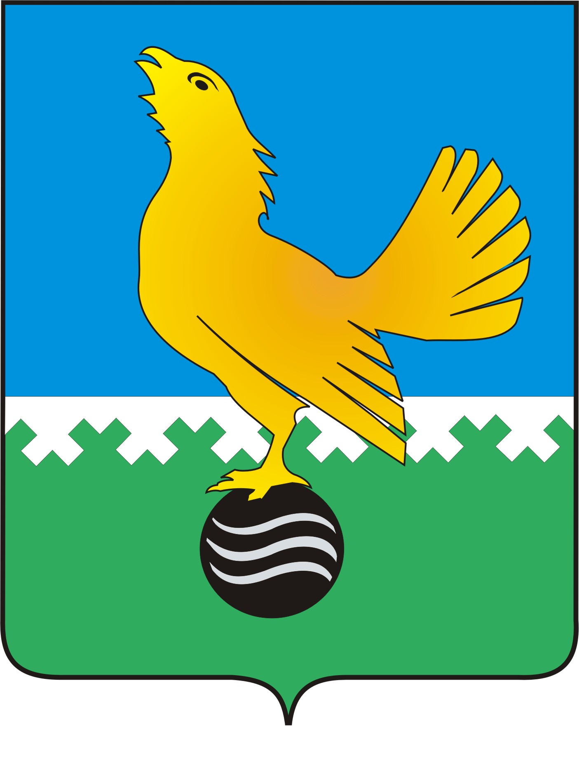

# Ханты-Мансийский автономный округ-Югра

# муниципальное образование

# городской округ город Пыть-Ях

#### ДУМА ГОРОДА ПЫТЬ-ЯХА

**шестого созыва**

### РЕШЕНИЕ

**от 29.04.2021 № 392**

**О внесении изменений в решение Думы**

**города Пыть-Яха от 24.06.2016 № 431**

**«Об утверждении Порядка проведения**

**опроса граждан, проживающих**

**в муниципальном образовании город Пыть-Ях»**

В соответствии с Федеральным [закон](consultantplus://offline/ref=5E2CE2B531EA3EAD806D22E00B2F47CBF35BF30EA8FF1B6052898DE4C37F18D18A393E09C92F6F36v9M8J)ом от 06.10.2003 № 131-ФЗ «Об общих принципах организации местного самоуправления в Российской Федерации», Законом Ханты-Мансийского автономного округа - Югры от 27.04.2016 № 37-оз «Об отдельных вопросах назначения и проведения опроса граждан в муниципальных образованиях Ханты-Мансийского автономного округа - Югры», Уставом города Пыть-Яха, Дума города:

**РЕШИЛА:**

1. Внести в Порядок проведения опроса граждан, проживающих в муниципальном образовании город Пыть-Ях, утвержденный решением Думы города Пыть-Яха от 24.06.2016 № 431 «Об утверждении Порядка проведения опроса граждан, проживающих в муниципальном образовании город Пыть-Ях», следующие изменения:

1.1. Пункт 3 дополнить абзацем следующего содержания:

«В опросе граждан по вопросу выявления мнения граждан о поддержке инициативного проекта вправе участвовать жители города Пыть-Яха или его части, в которой предлагается реализовать инициативный проект, достигшие шестнадцатилетнего возраста.»;

1.2. Дополнить пунктом 10.1 следующего содержания:

«10.1. Опрос проводится по инициативе жителей города Пыть-Яха или его части, в которой предлагается реализовать инициативный проект, достигших шестнадцатилетнего возраста, - для выявления мнения граждан о поддержке инициативного проекта.».

1.3. В первом абзаце пункта 11:

1.3.1. После слов «органы государственной власти Ханты-мансийского автономного округа – Югры» дополнить словами «, жители города Пыть-Яха»;

1.3.2. После слов «органа государственной власти Ханты - Мансийского автономного округа – Югры» дополнить словами «, жителей города Пыть-Яха».

1.4. Пункт 13 изложить в следующей редакции:

«13. Решение о назначении опроса граждан принимается Думой города Пыть-Яха. Для проведения опроса граждан могут использоваться официальные сайты Думы города Пыть-Яха и (или) администрации города Пыть-Яха в информационно-телекоммуникационной сети «Интернет».

В решении Думы города Пыть-Яха о назначении опроса устанавливается:

- дата и сроки проведения опроса;

- формулировка вопроса (вопросов), предлагаемого (предлагаемых) при проведении опроса;

- методика проведения опроса;

- форма опросного листа;

- минимальная численность жителей города Пыть-Яха, участвующих в опросе;

- территория проведения опроса;

- порядок идентификации участников опроса в случае проведения опроса граждан с использованием официального сайта Думы города Пыть-Яха и (или) администрации города Пыть-Яха в информационно-телекоммуникационной сети «Интернет».».

1.5. Дополнить пунктом 13.1 следующего содержания:

«13.1. Дума города Пыть-Яха принимает решение об отказе в назначении опроса граждан в следующих случаях:

- выдвижения инициативы о проведении опроса ненадлежащими субъектами;

- внесения вопроса, который не может быть предметом опроса.».

1.6. Пункт 16 дополнить абзацем следующего содержания:

«Заседание комиссии считается правомочным, если на нем присутствует не менее половины от установленного числа членов комиссии. Решение принимается большинством голосов членов комиссии от числа присутствующих. При равенстве голосов решающим является голос председателя комиссии.».

1.7. В подпункте 19.1 слова «или главы города Пыть-Яха;» заменить словами «, главы города Пыть-Яха или жителей города Пыть-Яха.».

1.8. Пункт 26 дополнить подпунктами 26.8 - 26.11 следующего содержания:

«26.8. дата составления протокола;

26.9. сроки проведения опроса: дата и время начала и окончания опроса;

26.10. территория, на которой проводится опрос;

26.11. формулировка вопроса (вопросов), предлагаемого (предлагаемых) при проведении опроса граждан.».

1. Опубликовать настоящее решение в печатном средстве массовой информации «Официальный вестник».

3. Настоящее решение вступает в силу после его официального опубликования, за исключением подпунктов 1.1, 1.2, 1.3, 1.4, 1,7 пункта 1 для которых установлен иной срок вступления их в силу.

4. Подпункты 1.1, 1.2, 1.3, 1.4, 1,7 пункта 1 настоящего решения вступают в силу с 1 января 2021 года.

5. Контроль за исполнением настоящего решения возложить на постоянную депутатскую комиссию по местному самоуправлению, регламенту, депутатской этике и связям с общественностью.

|  |  |
| --- | --- |
| **Председатель Думы**  **города Пыть-Яха** | **Глава**  **города Пыть-Яха** |
|  |  |
| **____________ М.П. Гладкова** | **____________ А.Н. Морозов** |
| **«_____» _________ 2021 г.** | **«_____» ___________ 2021 г.** |